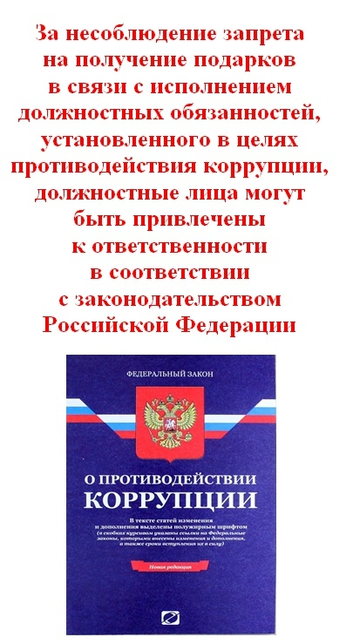

Уважаемые коллеги!
В связи с предстоящими новогодними и рождественскими праздниками обращаем ваше внимание на необходимость соблюдения запрета дарить и получать подарки.
Положения антикоррупционного законодательства и Гражданского кодекса Российской Федерации содержат запрет на дарение подарков лицам, замещающим государственные и муниципальные должности, государственным и муниципальным служащим, работникам отдельных организаций, а также на получение ими подарков в связи с выполнением служебных (трудовых) обязанностей.
Исключением являются подлежащие сдаче подарки, которые получены в связи с протокольными мероприятиями, со служебными командировками и другими официальными мероприятиями.
Получение должностным лицом подарка в иных случаях является нарушением запрета, создает условия для возникновения конфликта интересов, ставит под сомнение объективность, принимаемых им решений, а также влечет ответственность, предусмотренную законодательством, вплоть до увольнения в связи с утратой доверия, а в случае, когда подарок расценивается как взятка — уголовную ответственность.
Кроме того, должностным лицам не рекомендуется получать подарки или какие-либо иные вознаграждения, в том числе на личных торжественных мероприятиях, от своих друзей или связанных с ними людей, которые одновременно являются лицами, в отношении которых; должностные лица непосредственно осуществляет функции государственного (муниципального) управления. Прием таких подарков может их скомпрометировать и повлечь возникновение сомнений в их честности, беспристрастности и объективности.

См. также:
ч.1 ГК РФ, ч.3 ГК РФ, ч.4 ГК РФ
"Гражданский кодекс Российской Федерации (часть вторая)" от 26.01.1996 N 14-ФЗ (ред. от 18.03.2019, с изм. от 03.07.2019)

ГК РФ Статья 575. Запрещение дарения
Позиции высших судов по ст. 575 ГК РФ >>>

1. Не допускается дарение, за исключением обычных подарков, стоимость которых не превышает трех тысяч рублей:
(в ред. Федерального закона от 25.12.2008 N 280-ФЗ)
(см. текст в предыдущей редакции)
1) от имени малолетних и граждан, признанных недееспособными, их законными представителями;
2) работникам образовательных организаций, медицинских организаций, организаций, оказывающих социальные услуги, и аналогичных организаций, в том числе организаций для детей-сирот и детей, оставшихся без попечения родителей, гражданами, находящимися в них на лечении, содержании или воспитании, супругами и родственниками этих граждан;
(в ред. Федерального закона от 24.04.2008 N 49-ФЗ)
(см. текст в предыдущей редакции)
3) лицам, замещающим государственные должности Российской Федерации, государственные должности субъектов Российской Федерации, муниципальные должности, государственным служащим, муниципальным служащим, служащим Банка России в связи с их должностным положением или в связи с исполнением ими служебных обязанностей;
(пп. 3 в ред. Федерального закона от 25.12.2008 N 280-ФЗ)
(см. текст в предыдущей редакции)
4) в отношениях между коммерческими организациями.
2. Запрет на дарение лицам, замещающим государственные должности Российской Федерации, государственные должности субъектов Российской Федерации, муниципальные должности, государственным служащим, муниципальным служащим, служащим Банка России, установленный пунктом 1 настоящей статьи, не распространяется на случаи дарения в связи с протокольными мероприятиями, служебными командировками и другими официальными мероприятиями. Подарки, которые получены лицами, замещающими государственные должности Российской Федерации, государственные должности субъектов Российской Федерации, муниципальные должности, государственными служащими, муниципальными служащими, служащими Банка России и стоимость которых превышает три тысячи рублей, признаются соответственно федеральной собственностью, собственностью субъекта Российской Федерации или муниципальной собственностью и передаются служащим по акту в орган, в котором указанное лицо замещает должность.
(п. 2 введен Федеральным законом от 25.12.2008 N 280-ФЗ)

